Описание алгоритма задействованного при решении поставленной задачи.

Для начала заполняем наше поле данными(если на ячейке стена, то значение ячейки будет -2, если свободное поле – -1). Этот алгоритм будет начинать свою работу с точки окончания т.к. затем он будет идти обратно в точку окончания и записывать нужный маршрут из точки начала в точку окончания(если начать работу алгоритма с точки начала, он отработает не совсем корректно и построит маршрут из точки окончания в точку начала пути, то есть маршрут будет в обратном порядке).

Теперь приступим к самому алгоритму, он напоминает алгоритм поиска пути под названием «Волновой поиск». Для начала отмечаем конечную точку элементом 0. Далее будет работать цикл таким образом: если соседняя ячейка свободна(то есть значение в ней равно -1) и равна значению step(step – переменная, которая начинает отсчёт пути с 0) – отмечаем её числом step + 1. После того как цикл прошёлся по всем ячейкам увеличиваем step на 1(step++). Продолжаем пока не обнаружим что значение в стартовой точке будет неравно -1, или значение step перешло отметку в количество ячеек. По завершению цикла мы будем иметь либо матрицу, в которой путь будем помечен уменьшающимися цифрами, либо то, что путь так и не был найден в связи с тем, что точка старта недоступна.

1)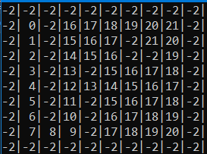 2) 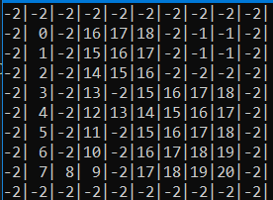

На скриншотах показан путь от точки (1;8) в точку (1;1). В первом случае мы смогли дойти из точки окончания в точку начала, во втором – нет.

Следующим шагом будем идти из точки начала в точку окончания придерживаясь условия: мы переходим только в ячейку, значение которой на 1 ниже чем в текущей. В конце мы должны дойти до точки окончания, если этого не происходит – пути нет. В связи с условиями задания нужно так же отметить путь символами и вывести весь путь в виде строки.

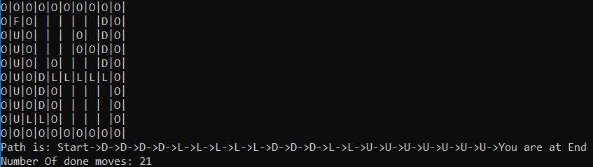

Пусть также начинается из точки с координатами (1;8) и движется в точку (1;1). Для удобства вокруг матриц была возведена рамка из стен, чтобы не вводить дополнительные проверки для каждой ячейки.

О недостатках и преимуществах данного алгоритма:

Основным минусом является то, что он подходит для статических полей, при постоянном изменении координат точек начала или окончания пути, надо будет либо учитывать это, если они двигаются по постоянному пути, либо вовсе отказаться от данного алгоритма и придумать иной. Так же можно выделить большую трудоёмкость, которая составляет O($n^{2}$).

Преимуществом можно выделить то, что если путь есть, то данный алгоритм его найдёт.